1 | Nom: _______________
 | Data: ___________________ |  |  | Matemàtiques 3º
1.- Completa
 |  | DM | UM | C | D | U
 | 25.861 |  |  | 8 |  | 31
 | 83.647 | 3 |  |  | 4
 | 59.406 |  | 9 |  |  | 6
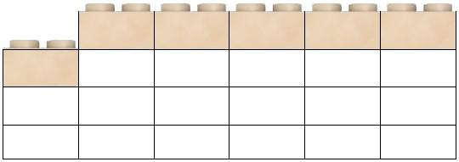

2.- Escriu els números que falten

21.435 |  |  |  |  | 21.735 |  |  |  |  |  |  |  | 22.135 |  | 22.335

47.829
 |  |  |  | 47.849 |  |  |  |  |  | 47.879 |  |  |  |  |  | 47.919

 |  |  |  |  |  |  |  |  | 82.154
82.109 |  | 82.118 |  |  |  |  |  |  |  |  |  | 82.172

De més gran a més petit.

1 | 2 | 3 | 4
5 | 6 | 7 | 8

75.039 | 84.931
36.114
85.001 | 36.578
41.520
47.037 | 41.205

4.- Calcula per trobar la paraula de 9 lletres

➔4658 | +25487+68475=B | ➔ 8 690 x 6 | = L
➔6557 | - 4589=U | ➔ 2 587 x 4 | = O
➔ 4 578 x 7 = F |  | ➔9457–1689 |  | = S
- 6587+15879 –3586= A
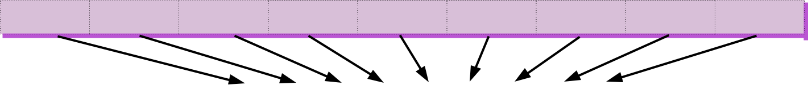

32 046 18 880 98 620 1 968 52 140 10 348 7 768 10 348 7 768

5.- Observa la taula i respon a les preguntes

16
14
12
10 |  |  | maduixes
8
 |  |  | taronges
6
 |  |  | pomes
4
2
0
Març | Abril | Maig | Juny
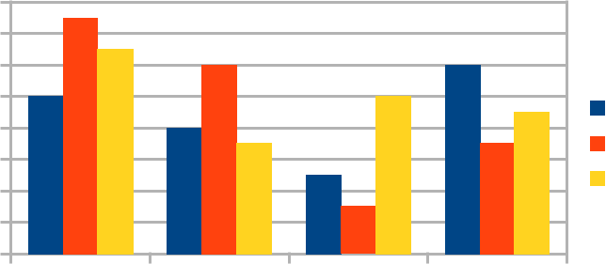

Quantes maduixes es van consumir al març, abril i juny?

En quin mes es van menjar més pomes?, i menys pomes ?

Quantes taronges es van menjar durant els 4 ?

Quantes fruites es van menjar més al març que al maig?

Quantes fruites es van menjar menys al maig que al juny?

